

РУКОВОДСТВО ПОЛЬЗОВАТЕЛЯ















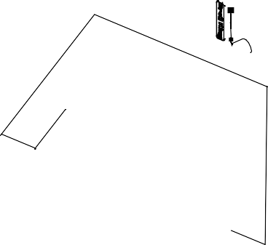





ДЛЯ БУТАНОВЫХ ИЛИ ПРОПАНОВЫХ ГРИЛЕЙ КАТЕГОРИИ I3+(28-30/37), КАТЕГОРИИ I3B/P(30)

СОДЕРЖАНИЕ
МЕРЫ ПРЕДОСТОРОЖНОСТИ 2
РЕГУЛЯТОР / ГАЗОВЫЙ ШЛАНГ 3
ТРУБКА ВЕНТУРИ 3
БУТАН 4
ПРОПАН 5
ИСПЫТАНИЕ НА УТЕЧКУ 6
РОЗЖИГ 7
ПРИНЦИП РАБОТЫ 8
МЕТОДЫ КОПЧЕНИЯ 9
ТЕХНИЧЕСКОЕ ОБСЛУЖИВАНИЕ 10
УСТРАНЕНИЕ НЕПОЛАДОК 11
ГАРАНТИЯ 12

ЗАПИШИТЕ ЗДЕСЬ НОМЕР СВОЕЙ МОДЕЛИ, СЕРИЙНЫЙ НОМЕР И ДАТУ ПОКУПКИ.
Эти данные находятся на серебряном стикере OMC на задней или боковой панели Вашего газового гриля.
Номер модели |  |  |  |  | -
Серийный номер |  | -
Дата покупки / /
день месяц год

В данном руководстве содержится важная информация, необходимая для правильной сборки и безопасного использования аппарата. Соблюдайте все предостережения и инструкции перед сборкой и эксплуатацией. Соблюдайте все предупреждения и инструкции во время работы с аппаратом. Сохраните руководство для дальнейшего использования.
40094-E40EU REV B 10/16

МЕРЫ ПРЕДОСТОРОЖНОСТИ

Данный аппарат создан согласно CE стандартам.
Использовать только на свежем воздухе.
Ознакомьтесь с инструкциями перед использованием прибора.
Внимание: некоторые детали могут накаляться. Не подпускайте к ним детей.
Не передвигайте аппарат во время использования.
Использовать с осторожностью при транспортировке. Металлические края могут представлять опасность. При подъеме и передвижении используйте подходящие перчатки. Перед подъемом снимите боковые полки и решетки.
Отключите подачу газа в цилиндре после использования.
Используйте защитные перчатки при работе с горячими компонентами.
Положение впускного клапана на основных, задней и боковой горелках уже отрегулировано, настроено и опечатано на заводе; его нельзя изменять.
Любые изменения аппарата могут быть опасными. В случае утечки газа отключите подачу газа.
Если чувствуете запах газа:
- Отключите подачу газа к прибору.
- Потушите огонь при его возникновении.
- Откройте крышку.
- Если запах не исчез, не используйте прибор до разрешения проблем с утечкой.

РАСПОЛОЖЕНИЕ
Между грилем и конструкциями сгораемого типа должно быть минимум 76 см.
Не ставить под незащищенный возгораемый потолок или навес.
Пространство вокруг гриля должно быть свободно от возгораемых материалов, бензина и других воспламеняющихся жидкостей и паров.
Не препятствуйте потоку горения или воздуха.

ХАРАКТЕРИСТИКИ

МОДЕЛЬ | ОБЩЕЕ ТЕПЛО-ВЫДЕЛЕНИЕ | ОБЩЕЕ ТЕПЛО-ВЫДЕЛЕНИЕ | ОСНОВНАЯ ГОРЕЛКА
9236-13 | 4,6 кВт | 329 г/ч | 0,99 мм

БАК/БАЛЛОН
Можно использовать баллоны до 15 кг (включительно). Не используйте баллоны больше 15 кг.
Всегда обращайтесь с баллоном осторожно. Никогда не храните его на боку – это может повредить клапан, что приведет к утечке. Всегда ставьте баллон прямо.
В горизонтальном положении жидкое топливо может попасть в трубы, что приведет к повреждениям.
Всегда ставьте баллон в доступное место для проведения обслуживания и аварийного отключения. Всегда отсоединяйте газовый баллон перед тем, как двигать прибор.
Никогда не нагревайте баллон. Давление внутри может превысить допустимый безопасный уровень.
Никогда не храните баллоныи в подвалах, рядом с открытыми сливами и в погребных помещениях или ниже уровня земли. Пропан тяжелее воздуха. Если возникнет утечка, газ соберется на нижнем уровне и станет опасным при возникновении малейшей искры.
Никогда не храните баллоны с бутаном или пропаном в помещении.
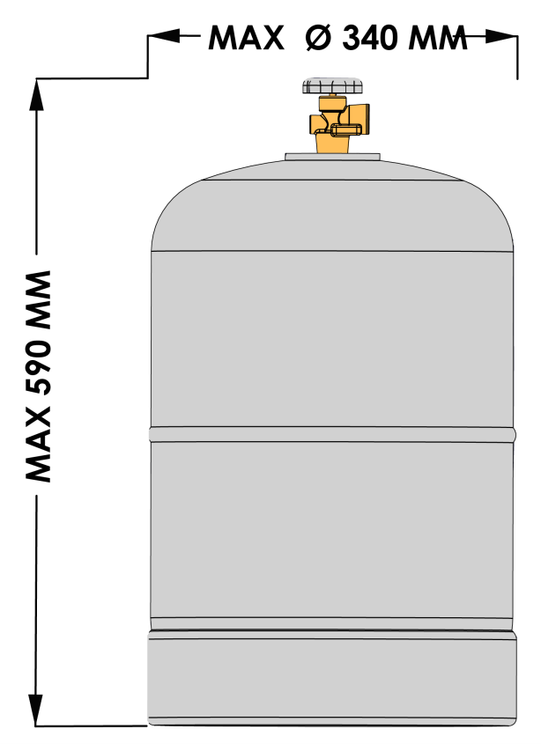
ХРАНЕНИЕ
Оставляя гриль на хранение надолго, следует удалить баллон и накрыть гриль чехлом. Баллоны следует хранить на улице в хорошо проветриваемом месте.
ОБСЛУЖИВАНИЕ
Данный газовый аппарат запрещено изменять. Любые регулировки или обслуживание должен проводить только сертифицированный техник.. Рекомендуется регулярное обслуживание. См. инструкции по техническому обслуживанию.

РЕДУКТОР/ГАЗОВЫЙ ШЛАНГ VENTURI TUBE

РЕДУКТОР  Данный аппарат должен иметь редуктор, соответствующий местным/национальным стандартам и/или нормам номинального выходного давления:  КАТЕГОРИЯ I3+(28-30/37) Пропан 37 мбар.  Бутан 28-30 мбар.  КАТЕГОРИЯ I3B/P(30) Пропан/Бутан 30 мбар. | ЧЕХИИ | I3+(28-30/37) | 28-30 мбар | 37 мбар
 | ИРЛАНДИИ | I3+(28-30/37) | 28-30 мбар | 37 мбар
 | ИСЛАНДИИ | I3+(28-30/37) | 28-30 мбар | 37 мбар
 | ВЕНГРИИ | I3B/P(30) | 30 мбар | 30 мбар
 | ГРЕЦИИ | I3B/P(30) | 30 мбар | 30 мбар

НИКОГДА не используйте нерегулируемую подачу газа.
ГАЗОВЫЙ ШЛАНГ ДЛЯ ЖИДКОГО ПРОПАНА
Данный прибор должен иметь газовый шланг ЖП согласно местным/национальным стандартам и/или нормам.
Шланг для ЖП, соединяющий прибор с газовым контейнером, должен составлять 600 мм в длину.
Не кладите шланг рядом с горячими поверхностями, в том числе под гриль.
Убедитесь, что шланг не перекручивается.
При замене баллона или раз в году осмотривайте шланг. Если он треснул, износился или поврежден каким-нибудь другим образом, аппаратом нельзя пользоваться.
Шланг нужно менять при повреждении или когда того требуют национальные стандарты. Обратитесь к своему дилеру для замены.
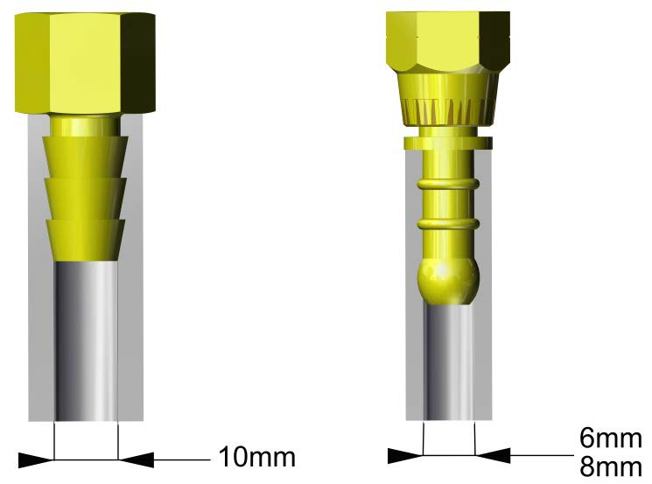
ХАРАКТЕРИСТИКИ

ТРУБКИ ВЕНТУРИ
Всегда следите за чистотой трубок Вентури. Заторы в них из-за паутины или насекомых могут привести к образованию вспышек. Даже если коптильня продолжает гореть, газ может воспламениться и привести к пожару у трубок Вентури на панели управления.

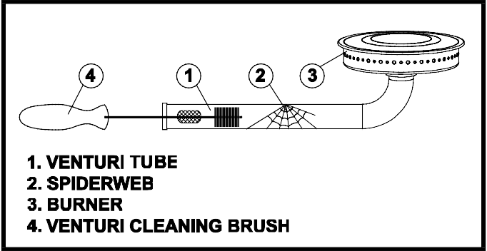

Если возникла вспышка огня, сразу же отключите газ.
Осмотрите и почистите трубки Вентури (основной, боковой и задней горелки) ы следующих случаях:
- Чувствуете запах газа.
- Коптильня не достигает нужной температуры.
- Коптильня нагревается неравномерно.
- В горелках раздаются хлопки.

ОСМОТР И ЧИСТКА ТРУБОК ВЕНТУРИ
- Отключите газ, закрыв клапан на пропановом баллоне.
- Когда коптильня остыла, снимите крепежи горелок. Снимите горелку.
- Почистите трубки Вентури ершиком или специальным инструментом (аксессуар № 77310).
- Поставьте горелку на место, убедившись, что трубки Вентури выровнены и вошли в отверстия.
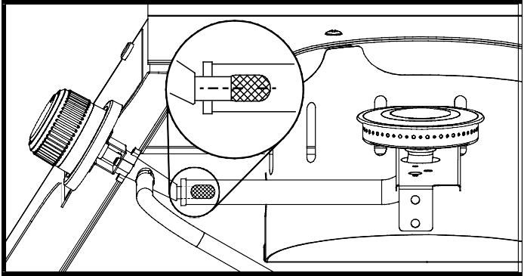
- Закрепите горелки крепежом.

ДЛЯ ИСПОЛЬЗОВАНИЯ В | КАТЕГОРИЯ | ДАВЛЕНИЕ ПОДАЧИ  БУТАН | ДАВЛЕНИЕ ПОДАЧИ  ПРОПАН | РЕГУЛЯТОР ДОЛЖЕН СООТВЕТСТВОВАТЬ | ГАЗ И ШЛАНГ ДОЛЖНЫ СООТВЕТСТВОВАТЬ
ВЕЛИКОБРИ-ТАНИИ | I3+(28-30/37) | 28-30 мбар | 37 мбар | BS3016 | BS3212/2/8
ФРАНЦИИ | I3+(28-30/37) | 28-30 мбар | 37 мбар | NF M 88765 OR NF M 88776 | NF D 36107
БЕЛЬГИИ | I3+(28-30/37) | 28-30 мбар | 37 мбар
ЛЮКСЕМБУРГЕ | I3B/P(30) | 30 мбар | 30 мбар
НИДЕРЛАНДАХ | I3B/P(30) | 30 мбар | 30 мбар |  | NEN 5654
ДАНИИ | I3B/P(30) | 30 мбар | 30 мбар
ИСПАНИИ | I3+(28-30/37) | 28-30 мбар | 37 мбар
ПОРТУГАЛИИ | I3+(28-30/37) | 28-30 мбар | 37 мбар
ИТАЛИИ | I3+(28-30/37) | 28-30 мбар | 37 мбар
ШВЕЦИИ | I3B/P(30) | 30 мбар | 30 мбар
НОРВЕГИИ | I3B/P(30) | 30 мбар | 30 мбар
ФИНЛЯНДИИ | I3B/P(30) | 30 мбар | 30 мбар

ЗАМЕНА БАЛЛОНА - БУТАН
Данным прибором можно пользоваться с бутаном при рабочем давлении 28-30 мбар.
НИКОГДА не используйте нерегулируемую подачу газа или редуктор для других рабочих давлений. ВНИМАНИЕ: Замену баллона нужно проводить в зоне, свободной от огня.
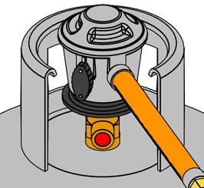
БУТАНОВЫЕ баллоны имеют присоединения разных типов.

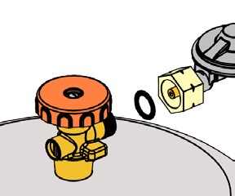
- Накручиваемое.
Важнейшая деталь здесь – черная уплотнительная шайба. Всегда проверяйте ее присутствие и хорошее состояние при замене баллона. На некоторых соединениях есть колесико для ручного затягивания, а для некоторых нужен гаечный ключ. Затяните до упора (левая резьба). При использовании ключа не затягивайте слишком сильно – это может повредить шайбу.

Подключение баллона
- Включаемое.
Для этого типа не требуются инструменты. Включать/выключать подачу газа можно с помощью регулятора или специального адаптера. Если используете адаптер с резьбовым регулятором старого типа, убедитесь, что накладная гайка затянута до упора.

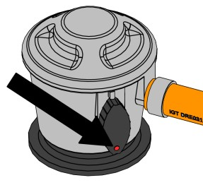
Отключение баллона.

НАКРУЧИВАЕМОЕ СОЕДИНЕНИЕ | ВКЛЮЧАЕМОЕ СОЕДИНЕНИЕ
- Убедитесь, что клапан баллона отключен, повернув его по часовой стрелке.  - Снимите защитную крышку и сохраните ее для дальнейшего использования. | 1. Снимите оранжевый колпачок, потянув шнур сначала на себя, а затем вверх. Не используйте инструменты и оставьте колпачок висеть.
3. Осмотрите черную шайбу на предмет повреждений перед подключением.  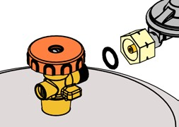 | 2. Убедитесь, что все краны на аппарате закрыты, а выключатель находится в положении «Выкл.»  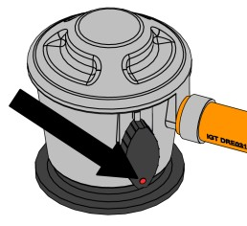
4. Присоедините гайку к баллону с помощью подходящего гаечного ключа или ручного колеса (с левой резьбой). Не затягивайте соединение слишком туго.  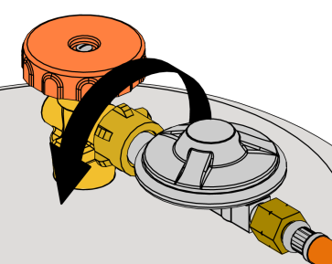 | 3. Поставьте «быстрый» редуктор на клапан и плотно прижмите. Вы услышите щелчок – значит, выключатель захвачен.  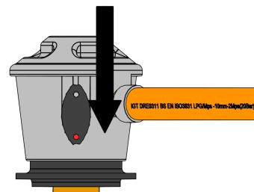
5. Для подачи газа, поверните клапан на баллоне против часовой стрелки.  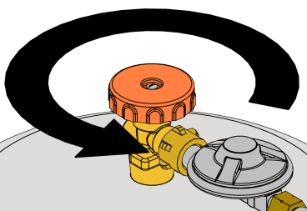 | 4. Когда нужна подача газа, поверните выключатель в положение «Вкл» (на 12 часов).  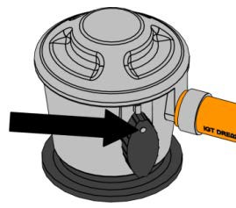

НАКРУЧИВАЕМОЕ СОЕДИНЕНИЕ | ВКЛЮЧАЕМОЕ СОЕДИНЕНИЕ
1. Отключите клапан бака (повернув по часовой стрелке).  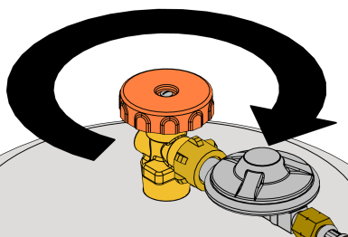 | Поверните выключатель в положение «выкл». (на 3 часа).
2. Отключите газовые краны на аппарате. ПОДОЖДИТЕ, пока горелка не потухнет.
ЕСЛИ ОГОНЬ НЕ ПОТУХ, ВКЛЮЧИТЕ КЛАПАН ИЛИ ВЫКЛЮЧАТЕЛЬ. ОСТАВЬТЕ ВКЛЮЧЕННЫМ И ПОЗВОНИТЕ ГАЗОВИКАМ.
- НИКОГДА НЕ СНИМАЙТЕ редуктор (или гайку) при открытом клапане бака.  - СНИМАЙТЕ редуктор (или гайку) гаечным ключом или с помощью ручного колеса (левая резьба).  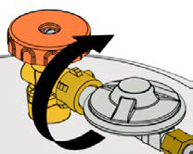 | 3. Снимите редуктор, нажав на выключатель в горизонтальном положении и в то же время потянув его вверх.  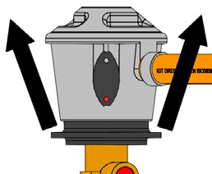
4. ЗАМЕНИТЕ пробку или крышку на пустом баллоне или полупустой баллон, когда не используете. | 4. ЗАМЕНИТЕ уплотнительный колпачок на пустом баллоне или полупустой баллон, когда не используете.

Проверьте все соединения на утечку до работы с прибором.

ЗАМЕНА ГАЗОВОГО БАЛЛОНА - БУТАН
Этот аппарат можно использовать с пропаном при рабочем давлении 30-37 мбар.
НИКОГДА не используйте нерегулируемую подачу газа или редуктор для других рабочих давлений. ВНИМАНИЕ: Изменения с баллоном следует проводить в среде, свободной от огня. Пропановые баллоны имеют соединения разных типов. Если в нем используется уплотнительная шайба, то при замене баллонов убедитесь, что она на месте и не повреждена. На некоторых соединениях есть ручное колесо для затягивания, а для некоторых требуется гаечный ключ. Всегда используйте ключ подходящего размера и затягивайте гайки до упора (левая резьба).

ПОДКЛЮЧЕНИЕ БАЛЛОНА
  - Убедитесь, что клапан баллона отключен, повернув его по часовой стрелке. Снимите защитную пробку и сохраните на будущее.
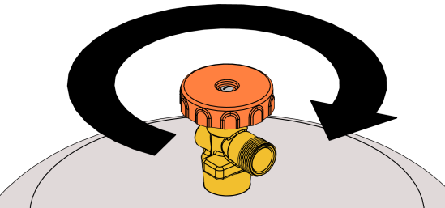
  - Перед подключением осмотрите соединение на предмет повреждения. Вставьте соединительную гайку (левая резьба) в баллон.
    - Затягивание гайки ключом – С помощью гаечного ключа правильного размера затяните гайку до упора.
    - Затягивание гайки колесом – Рукой затяните гайку до упора. Не используйте ключ на подобных соединениях.
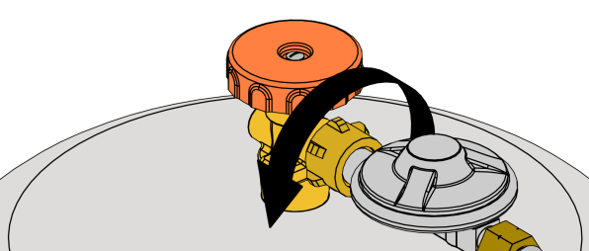
После возвращения на место редуктор может стоять не горизонтально – это не страшно. НЕ КРУТИТЕ РЕДУКТОР.

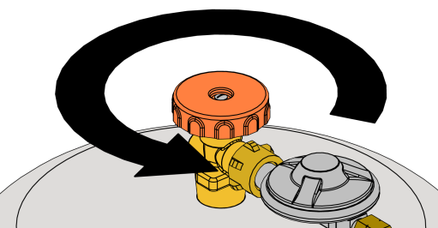
  - Когда нужно подать газ, поверните клапан бака против часовой стрелки.

Проведите тест на утечку на всех соединениях до того, как приступать к работе с аппаратом.
ОТКЛЮЧЕНИЕ БАЛЛОНА
- Отключите клапан баллона (вращение по часовой стрелке). Убедитесь, что огонь на горелках потух.

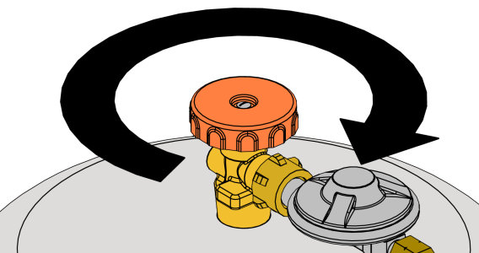

- Снимите соединительную гайку редуктора (левая резьба) – гаечным ключом или руками. Поставьте защитную пробку обратно в клапан. Поставьте пустой баллон в безопасное место.

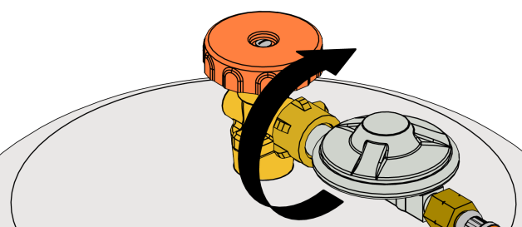

ИСПЫТАНИЕ НА УТЕЧКУ
ИСПЫТАНИЕ НА УТЕЧКУ
Все заводские соединения тщательно проверялись на утечку газа. Однако при доставке газовая арматура могла расшататься.

КАК МЕРА ПРЕДОСТОРОЖНОСТИ:

Проверьте все фитинги (соединения) на утечку перед использованием коптильни.
- Проверяйте клапан бака на утечку каждый раз, когда заполняете бак.
- Проверяйте на утечку каждый раз, когда подключаете газовые фитинги.
- Не курить во время испытания.
- Никогда не проверяйте на утечку газа зажженной спичкой или открытым огнем.
- Испытания на утечку обязательно нужно проводить на свежем воздухе.

ЧТОБЫ ПРОВЕСТИ ИСПЫТАНИЕ НА УТЕЧКУ:
- Потушите любой открытый огонь или сигареты поблизости.
- Убедитесь, что клапан баллона и газовые клапаны выключены.
- Подключите баллон с жидким пропаном. См. раздел «Шланг и регулятор».
- Подготовьте мыльный раствор в пропорции половина воды, половина моющего средства.
- Медленно откройте полный баллон.
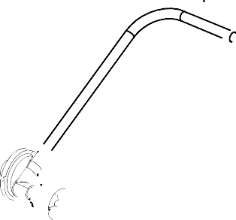



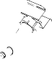

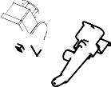



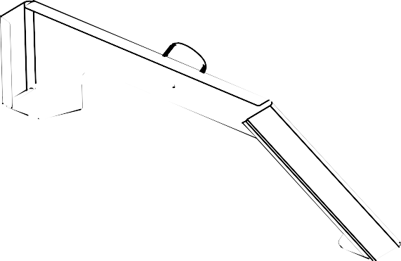

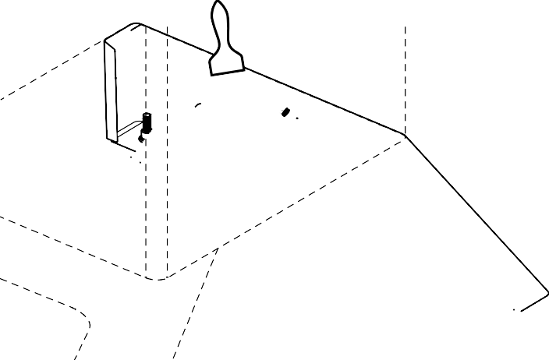



- Потрите мыльным раствором каждое соединение.

- На утечку будет указывать поток пузырей в области утечки.
- Если обнаружена утечка, закройте стопорный клапан бакллона, затяните соединения и проведите тест повторно.
- Если утечка осталась, обратитесь к своему дилеру за помощью. Не включайте аппарат, если обнаружена утечка.

РОЗЖИГ
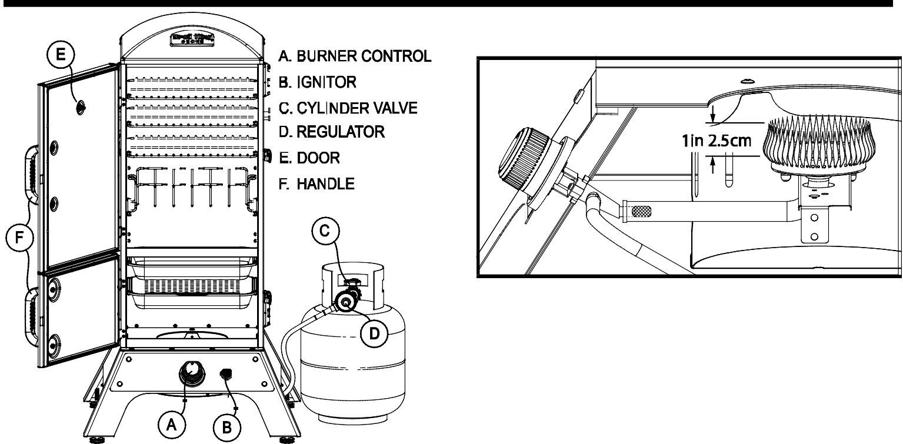

ИНСТРУКЦИИ ДЛЯ РОЗЖИГА

ВНИМАНИЕ – Проверьте свой газовый гриль после розжига. В положении «HIGH» на горелках должен быть

огонь высотой 2,5 см.

Если Вы наблюдаете одно из следующих явлений, то вероятнее всего в трубках Вентури образовался затор. Сразу же отключите газ и почистите трубки Вентури. См. раздел «Трубки Вентури» (стр. 6)
1. Вы чувствуете запах газа.
  - Появляются вспышки.
  - Коптильня нагревается неравномерно.
  - Горелка издает хлопающие звуки.

ЕСЛИ ГОРЕЛКА НЕ ЗАГОРАЕТСЯ

- Аппарат должен быть собран согласно инструкциям.
- Убедитесь, что баллон с жидким пропаном полон и правильно подключен к редуктору. См. раздел «Шланг и редуктор» (см.стр. 5)
- Убедитесь, что в системе подачи газа нет утечек. См. раздел «Испытание на утечку» (стр. 6)
- Убедитесь, что трубки Вентури находятся над отверстиями газовых клапанов (см. схему Вентури на стр.6)
- Убедитесь, что провод зажигания основной горелки подключен.
- Внимательно ознакомьтесь со всеми инструкциями на информационной табличке коптильни.
- ВНИМАНИЕ: Всегда открывайте дверь перед розжигом и не наклоняйтесь над коптильней во время розжига.
- Установите ручки управления в положение «ОТКЛ.» и включите подачу газа.

РОЗЖИГ ГОРЕЛКИ
  - Откройте дверцу коптильни и оставьте открытой, пока не зажжете.
  - Убедитесь, что в электронной системе зажигания установлена батарея.
  - Нажмите и поверните ручку основного управления до положения «HIGH».
  - Нажмите и удерживайте кнопку зажигания или подожгите спичкой.
  - Горелка должна зажечься через 5 секунд; если этого не произошло, сразу же отключите источник газа. Чтобы поджечь спичкой, перейдите к пункту f.
  - Подожгите спичку.
  - Поднесите спичку к горелке.
  - Нажмите и поверните правую ручку основной горелки до положения «HIGH».
  - Горелка должна зажечься за 5 секунд.

ИЛИ ПОТУХЛА:
    - Нажмите и поверните ручку управления до «ОТКЛ.». Подождите 5 минут и попробуйте снова, поставив ручку в положение «MEDIUM».
    - Если горелка не зажглась, смотрите раздел «Устранение неполадок» на странице 11. Если проблема не устранена, не включайте аппарат; обратитесь в компанию-производитель OMC, к Вашему дилеру или в сертифицированный сервисный центр.

ВЫКЛЮЧЕНИЕ:
- Отключите клапан баллона.
- Поверните ручки управления в положение «ВЫКЛ.».”

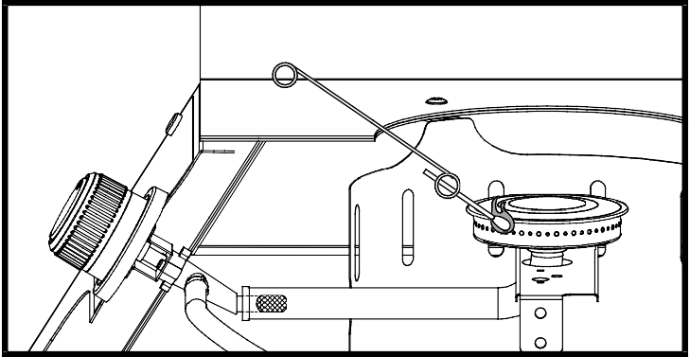
Разожгите горелку с помощью спички.

ПРИНЦИП РАБОТЫ

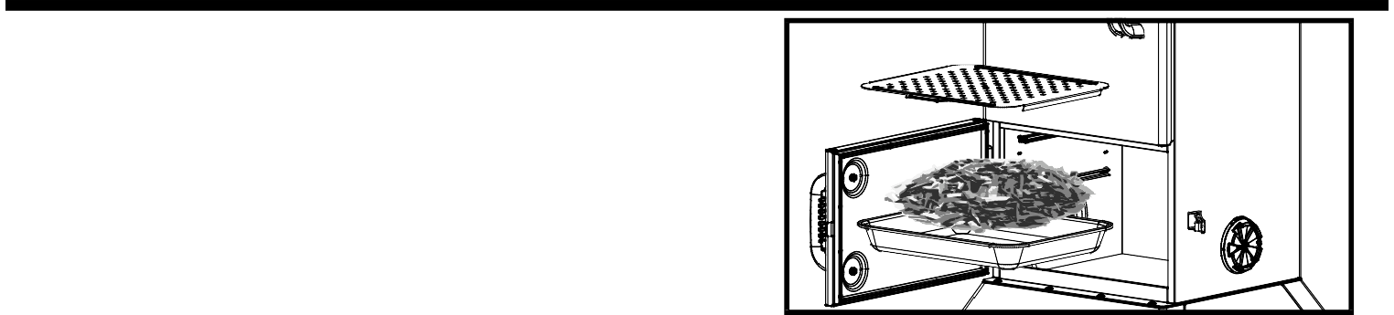
НАЧАЛО
Перед тем, как приступить к работе с коптильней в первый раз, снимите решетки, поддон для стружки и поддон для воды. Тщательно промойте их в теплой мыльной воде. Полностью сполосните и вытрите насухо мягким полотенцем – не сушите их на воздухе и никогда не кладите в посудомоечную машину.
Первый розжиг – Прежде, чем начать готовить на вертикальной пропановой коптильне Broil King® Smoke™, необходимо сжечь остатки защитного слоя. Разожгите коптильню, как указано на стр. 7, и оставьте гореть на сильном огне минимум на 30 минут. Это сожжет все остатки защитного слоя, оставшегося после производства, и начнет процесс горячего копчения внутренних компонентов коптильни. Чем чаще Вы пользуетесь коптильней, тем лучше она будет обрабатываться.

МЕТОДЫ КОПЧЕНИЯ
Копчение - Менее 135°C
Эта классическая форма копчения предназначена для приготовления более крупных вырезок мяса на низких температурах (менее 135°C) за относительно долгое время (более 4 часов). Древесная стружка пропитывает мясо и другие продукты копченым привкусом и дает невероятно нежные результаты.
Копчение-обжарка – 135°C – 204°C
Также известно, как непрямой гриллинг - это ускоренная версия того же метода. Отлично подходит для целой курицы и продуктов, которые обычно готовят в духовке. Сочетание дыма и времени приготовления создает отличный вкус гораздо быстрее, чем классическое копчение.

РЕГУЛИРОВАНИЕ ТЕМПЕРАТУРЫ
Вертикальная коптильня Broil King® Smoke™ позволяет Вам контролировать температуру приготовления путем регулирования ручки и воздуховодов. Во время готовки используйте прихватки или перчатки, чтобы обезопасить руки.

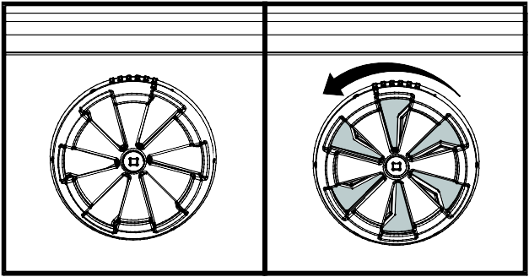

ДРЕВЕСНАЯ СТРУЖКА
Замочите древесную стружку в воде за 30 минут до добавления в коптильню. Добавьте древесную стружку после зажжения основной горелки, но до добавления мяса на решетку. Не кладите стружку в поддон для масла. Копченый аромат лучше всего собирается на холодной стружке, влажной с внешней стороны. Как только внешняя сторона высыхает, стружка уже не впитывает аромат.
Для достижения наилучших результатов попробуйте поддерживать температуру от 93°C до 149°C для большинства копченого мяса. Всегда готовьте до указанной внутренней температуры мяса. Это единственный способ обезопасить продукт.

КОНТРОЛЬ ВЛАГИ
Поддон для воды: В комплекте вашей коптильни входит поддон для воды, чтобы продукты не высыхали. Для создания разных ароматов и вкусов можно использовать воду, сок и специи.

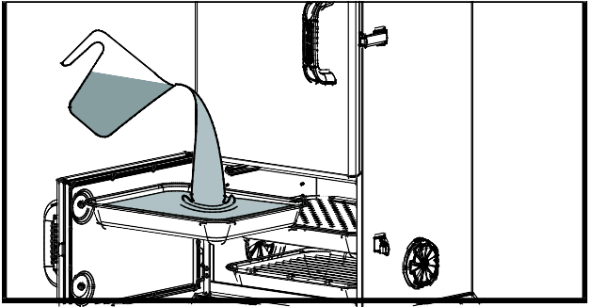

КУХОННЫЕ ПРИНАДЛЕЖНОСТИ
Регулируемые полки: Рейки для удерживания решеток и подносов полностью регулируются, позволяя вам использовать все возможности своей коптильни.
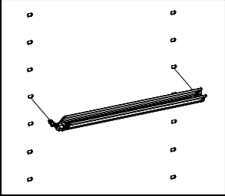


Подставка для ребрышек: В набор вашей коптильни входит подставка для ребрышек, которую можно использовать вместо решеток из нержавеющей стали. Максимизируйте пространство коптильни, установив ребрышки прямо.

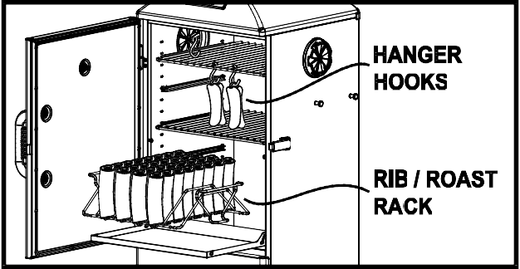
Крючки из нержавеющей стали: Оставьте верхнюю решетку на месте и используйте 12 крючков для подвешивания сосисок, кусочков курицы, целой рыбы и других предметов.

РЕЦЕПТЫ

СУХОЙ МАРИНАД «БАРБЕКЮ»
- 2 ст.л. коричневого сахара
- 1 ч.л. соли
- 1 ч.л. свежемолотого черного перца
- 1 ст.л. зира
- 2 ч.л. сухой горчицы
- 2 ч.л. паприки
- 2 ст.л. молотого перца чили
- 1 ч.л. луковой соли
- 1 ч.л. сельдерейная соль
- 1 ч.л. чесночного порошка
- 1 ст.л. орегано

КОПЧЕНАЯ КУРИЦА

- Нагрейте коптильню до 135°C
- 1 целая курица (разделать) или куриные бедрышки, крылышки, ножки – до 2,2 кг
- Натрите курицу соусом барбекю и оставьте на 30 минут
- Поставьте в коптильню поддон с водой
- Добавьте на поднос немного яблочной или другой стружки
- Разложите куриные части на решетках
- Готовить 2,5 – 4 часа
- Внутренняя температура мяса должна достигать 75°C
- Накройте крышкой и оставьте на 10 минут
- Подавайте к столу и наслаждайтесь

РЕБРЫШКИ
- Нагрейте коптильню до 120°C
- 4 порции свиных ребрышек
- Снимите с ребрышек пленку
- Щедро приправьте сухим маринадом «барбекю»
- Поставьте в коптильню поддон с яблочным соком
- Добавьте на поднос щепотку яблочной или другой стружки
- Разложите ребрышки на решетках или на подставке
- Готовить 3-4 часа
- При желании в это время можно обмазать ребрышки соусом барбекю и повысить температуру до 200°С на 10-20 минут.
- Снимите ребрышки с коптильни, накройте и оставьте на 10 минут
- Подавайте к столу и наслаждайтесь

НЕЖНАЯ СВИНИНА
- Нагрейте коптильню до 110°C
- Свиная лопатка 1,8 – 6,8 кг
- Щедро приправьте сухим маринадом «барбекю»
- Поставьте в коптильню поддон с яблочным соком, свиную лопатку расположите над поддоном
- Добавьте на поднос немного стружки
- Положите лопатку на решетки
- Готовить более 4 часов до внутренней температуры мяса минимум 85°C
- Снимите с коптильни, оберните фольгой и оставьте на 30 минут
- Порубите лопаткой Broil King® Super Flipper (#64011) или разделайте вилкой Broil King® Meat Claws (#64070)
- Обмажьте яблочным соусом, если хотите
- Подавайте к столу и наслаждайтесь

ТЕХНИЧЕСКОЕ ОБСЛУЖИВАНИЕ

РЕГУЛЯРНОЕ ОБСЛУЖИВАНИЕ
Следующие компоненты необходимо проверять и чистить (при необходимости) перед каждым использованием газовой коптильни для достижения максимальной производительности, безопасности и эффективности.

РЕШЕТКИ
Все решетки компании-производителя OMC обработаны прочным слоем для защиты и сокращения риска прилипания еды. Вместо выжигания решеток OMC мы рекомендуем оставить частицы еды на решетках и проводить «очищение огнем» (см. ниже) перед каждым использованием. Это поможет нарастить защитный слой масла на решетках и предотвратит образование ржавчины.

ОБРАБОТКА РЕШЕТОК
Решетки следует обрабатывать перед каждым использованием, протирая и обрызгивая их растительным или оливковым маслом. Убедитесь, что вся поверхность решетки покрыта легким слоем масла. Это поможет предотвратить образование ржавчины и износ. Если ржавчина все же появилась, потрите ее губкой и тщательно смажьте маслом. Если Вы долго не используете коптильню, решетки следует обработать маслом, вытереть и хранить в сухом месте. Перед первым использованием и после долгих периодов хранения решетки необходимо помыть, высушить бумажными полотенцами и тщательно обработать растительным или оливковым маслом.

ПОДДОН ДЛЯ ВОДЫ
После каждого приготовления необходимо вычищать поддон для жидкости. Подождите, пока коптильня полностью остынет. Осторожно удалите поддон и избавьтесь от жидкости и остатков еды. Помойте поддон мылом и водой.

ПОДНОС ДЛЯ СТРУЖКИ
После каждого приготовления необходимо вычищать поднос для стружки. Подождите, пока коптильня полностью остынет. Лучше сначала сбрызнуть стружку водой, чтобы убедиться, что они полностью остыли. Осторожно извлеките поднос и избавьтесь от остатков стружки. Помойте его мылом и водой.

УДАЛЕНИЕ ОСТАТКОВ ПИЩИ ОГНЕМ
Сначала убедитесь, что поддон для воды и поднос для стружки пусты. Подожгите горелку, как указано в разделе «Розжиг» (стр. 7). Включите коптильню на сильный огонь с закрытой дверцей на 10 минут или до тех пор, пока она не перестанет коптить. Отключите подачу газа и поверните ручки в положение «ВЫКЛ.». Когда коптильня полностью остынет, почистите ее внутри, если это необходимо, протерев стенки и дно печи и удалив остатки пылесосом.

ЕЖЕГОДНОЕ ОБСЛУЖИВАНИЕ
Для обеспечения оптимальной производительности, безопасности и эффективности необходимо проверять и чистить минимум раз в году или после неиспользования коптильни в течение более 30 дней следующие компоненты:

ГОРЕЛКА
Удалите горелку и осмотрите ее на предмет трещин или износа. Почистите трубки Вентури ершиком или специальным инструментом. См. раздел «Трубки Вентури» (стр. 3). Пока горелка удалена, почистите внутреннюю часть печи, протерев стенки и дно и обработав их пылесосом.

ШЛАНГ
Осмотрите и замените при необходимости. Для пропановой коптильни смотрите раздел «Шланг и редуктор» (стр. 3).

ВНЕШНИЙ ВИД
Если на корпусе появились следы окисления, помойте его мыльной водой. Тщательно сполосните водой и протрите тряпочкой, смоченной кулинарным жиром или маслом – чтобы восстановить блеск. Чтобы избавиться от царапин и сколов, используйте краску-спрей хорошего качества, пригодную для высоких температур (316°C). Ржавчина – это естественный процесс окисления, который может появляться на чугунных и стальных деталях. Ржавчина не влияет на работу коптильни.

НЕРЖАВЕЮЩАЯ СТАЛЬ
Мыть с мылом и водой. Используйте чистящее средство для нержавеющей стали для полировки и удаления пятен. Капризы погоды и высокие температуры могут привести к тому, что крышка из нержавеющей стали потемнеет. Это нормально и не считается дефектом производства.

РЕЗИНОВЫЕ КОМПОНЕНТЫ
Мыть водой с мылом.

ЗАПАСНЫЕ ЧАСТИ
Если возникли проблемы с редуктором, шлангом, горелкой или клапанами управления, не пытайтесь решить их сами. Обратитесь к дилеру, в сертифицированный сервисный центр или к производителю для приобретения запчастей. Для оптимальной работы коптильни используйте только запчасти компании-производителяOMC.

ИСПЫТАНИЕ НА УТЕЧКУ
При подключении газового баллона на пропановых моделях обязательно проверяйте коптильню на предмет утечки. См. раздел «Испытание на утечку» (стр. 6)

РЕШЕТКИ
Для мытья решеток используйте слабое моющее средство и воду, а затем сполосните и высушите бумажными полотенцами; никогда не сушите их на улице или в посудомоечной машине. Чугунные решетки после мытья также тщательно обрабатывайте маслом (см. слева).

Всегда накрывайте вертикальную коптильню Broil King® Smoke™ чехлом на время, когда не используете – пользуйтесь нашим чехлом Broil King® Cover # 67240

УСТРАНЕНИЕ НЕИСПРАВНОСТЕЙ

 | ПРОБЛЕМА | ВОЗМОЖНАЯ ПРИЧИНА | РЕШЕНИЕ
 | ЗАПАХ ГАЗА | НЕМЕДЛЕННО ПЕРЕКРОЙТЕ КЛАПАН БАЛЛОНА С ПРОПАНОМ  НЕ ИСПОЛЬЗУЙТЕ АППАРАТ, ПОКА УТЕЧКА НЕ БУДЕТ УСТРАНЕНА
 | Утечка обнаружена в баллоне, редукторе или другом соединении. | - Крепежи редуктора раскрутились.  - Утечка газа в шланге/редукторе или клапанах управления. | - Затяните крепежи до упора и проведите «испытание на утечку».  - Обратитесь в сертифицированный сервисный центр.
 | Огонь под панелью управления (вспышки) | 1. Трубки Вентури заблокированы. | 1. Удалите горелку, почистите трубки Вентури. См. раздел «трубки Вентури».
 | Колыхающееся пламя горелки или низкая температура при настройках на сильный огонь | 1. Между баллоном и коптильней активирован предохранитель избыточного расхода. | 1. Отключите клапан баллона, затем отключите все горелки. Отключите редуктор от баллона. Подождите 2 минуты. Подсоедините редуктор к баку. Медленно откройте клапан баллона. Подождите минуту. Разжигайте гриль (см. стр. 7)
 | Горелка не горит. | - Нет пропана.  - Провод запальника не подключен.  - Поджигающий электрод сошел со своего места на горелке.  - Проблема с зажиганием.  - Редуктор не полностью подключен к клапану цилиндра.  - Клапан горелки открылся, когда открывался клапан баллона, что привело к излишнему расходу и активации предохранителя.  - Утечка в системе, что привело к активации предохранителя избыточного расхода.  - Затор в трубках Вентури.  - Трубки Вентури находятся не над отверстиями клапана.  - Заблокировано отверстие.  - Перекручен шланг. | - Дозаправьте баллон.  - Подключите провода основной и боковой горелок.  - Выровняйте электрод.  - Переходите к «Механическом розжигу».  - Затяните колесо редуктора.  - Закройте клапаны горелки и баллона. Медленно откройте клапан баллона, затем откройте клапан горелки.  - Проверьте соединения на утечку, чтобы проверить их герметичность. Затяните их. Проведите испытание на утечку.  - Снимите горелку, почистите трубки Вентури. См. раздел «Трубки Вентури».  - Выровняйте трубки вентури по отверстию. См. раздел «Трубки Вентури».  - Снимите горелку, почистите отверстие булавкой или тонкой проволокой. Не протыкайте.  - Выпрямите шланг.
 | Зажигатель не работает | - Села батарейка зажигателя.  - Не подключен провод зажигателя  - Электрод не выровнен по сравнению с горелкой  - Неисправность зажигателя | - Замените батарейку  - Подключите провод  - Выровняйте электрод и уберите все лишние остатки  - Переходите к розжигу спичкой (см. стр. 7).
 | Снижение тепла, «хлопки» | - Нет пропана.  - Затор в трубках Вентури. | 1. Добавьте пропан в баллон.
 | Жужжание в регуляторе | 1. Клапан баллоняа открылся слишком быстро | 1. Открывайте клапан баллона медленно.
 | Желтый огонь | - Желтоватый огонь – это нормально. Если его слишком много, возможно, заблокированы трубки Вентури.  - Заблокированы порты горелок | - Снимите горелку, почистите трубки Вентури. См. раздел «Трубки Вентури».  - Снимите горелку и почистите внутренности мягкой щеткой.
 | Внутренняя сторона крышки как будто отслаивается | 1. Это накопленный жир. Внутренняя сторона крышки не покрашена. | 1. Почистите мягкой щеткой или скребком.

ГАРАНТИЯ

ГАРАНТИЯ И ОБСЛУЖИВАНИЕ КЛИЕНТОВ
Гарантия компании-производителяOMC действительна со дня покупки и ограничена бесплатным ремонтом или заменой деталей, которые оказались дефектными при надлежащем использовании продукта.
В Канаде и США замена производится на заводе-производителе.
Во всех других странах замена производится у дистрибьютора компании-производителя OMC. (Обратитесь к своему дилеру, чтобы получить название компании-дистрибьютора).
Все прочие расходы несет на себе владелец.
Данная гарантия распространяется только на первоначального покупателя, указанного в гарантии, и применяется только к продуктам, приобретенным в магазине, и используемым в стране покупки.

ГАРАНТИЙНОЕ ПОКРЫТИЕ:
Жароупорный коптильный шкаф | 5 лет
Прочие детали и краска | 2 года

ЧТО НЕ ПОКРЫВАЕТСЯ ГАРАНТИЕЙ:
- Любые неполадки или проблемы в работе, возникшие в результате несчастного случая, ненадлежащего использования, изменения, неправильной эксплуатации, вандализма, неправильной установки или технического обслуживания, а также в результате неспособности провести нормальное обслуживание, как указано в руководстве пользователя.
- Износ или повреждение в результате аномальных погодных условий, таких как град, ураганы, землетрясения или торнадо; в результате обесцвечивания под воздействием химикатов – напрямую или из атмосферы.
- Расходы на транспортировку и доставку.
- Расходы на удаление или повторную установку.
- Трудозатраты на установку и ремонт.
- Стоимость звонков в сервисный центр.
- Ответственность за косвенные или вторичные убытки.

ЗАПАСНЫЕ ЧАСТИ:
Для замены всегда должны использоваться оригинальные запчасти компании-проивзодителяOMC. Использование других деталей автоматически лишает вас гарантии.

ПРЕТЕНЗИИ ПО ГАРАНТИИ:
Все вопросы по гарантийному обслуживанию решает компания-производитель OMC. Детали необходимо вернуть в отдел гарантийного обслуживания OMC с заранее оплаченными расходами на доставку. Владелец должен предоставить номер модели, серийный номер, а если ваш гриль не зарегистрирован – то доказательство покупки (копию чека или оплаченного счета). Если проверка подтвердит дефект, то компания-производитель ОМС отремонтирует или заменит деталь согласно условиям гарантии. При получении письма или факса (не по телефону) компания-производитель ОМС может не затребовать возврата запчастей.

ЗА ПРЕДЕЛАМИ СЕВЕРНОЙ АМЕРИКИ:
Вышеуказанная гарантия распространяется на дистрибьютора компании-производителя ОМС в вашей стране. Обратитесь к своему дилеру, чтобы получить название фирмы-дистрибьютора компании ОМС.

